1.下载Navicat for MySQL 15

<https://www.navicat.com.cn/download/navicat-for-mysql>

2.下载激活工具

<https://pan.baidu.com/s/1QxxM72CC51lFuOld_GwQlA> 提取码 j649

3.安装Mavicat，按步骤安装即可，安装完毕后先不要打开软件，断开网络连接，将激活工具复制到Navicat安装路径下，以管理员身份运行。

在弹出界面选择Navicat 15 Products选择MySQL，Languages选择Simplefied Chinese 点击Patch，如下：

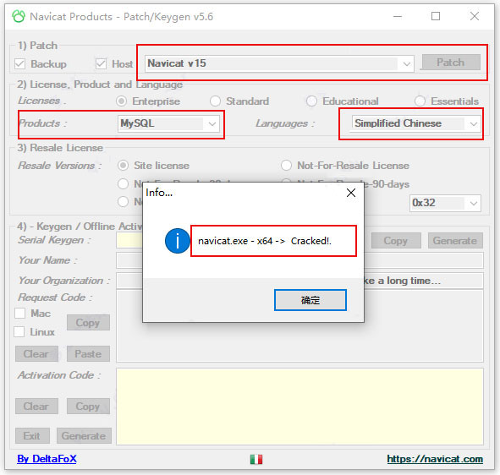

4.打开Navicat，点击注册

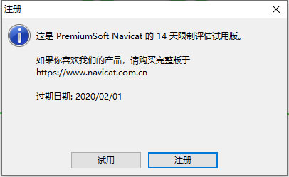

5.返回到激活工具界面，点击Generate会自动填写注册码到软件输入框（如果自动填写的激活码不能激活，即激活码自动填写好显示“x”，说明版本不对，我将products项的“MySQL”改成默认的“Premium”，然后在获取激活码就可以了）

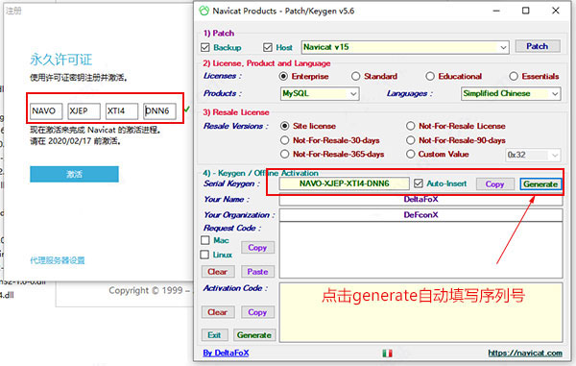

6.在点击激活按钮，点击手动激活

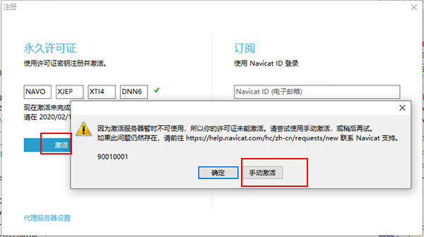

7.将请求码复制到激活工具的文本框中，点击Generate激活码会自动填写到Navicat激活码文本框中，点击激活即可。

